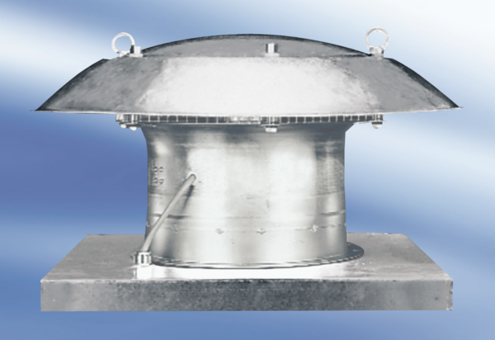Axiální střešní ventilátor DZD 30/6 AObsah dodávky: 1 kusSortiment:
Typové číslo: 0087.0414Výrobce: MAICO

